Для того, чтобы зарегистрироваться в системе портфолио для бакалавров и специалистов необходимо:
- Передать адрес электронной почты в деканат
- После внесения вашей электронной почты в систему «Деканат» зайти на сайт http://old.rsue.ru/iexit/
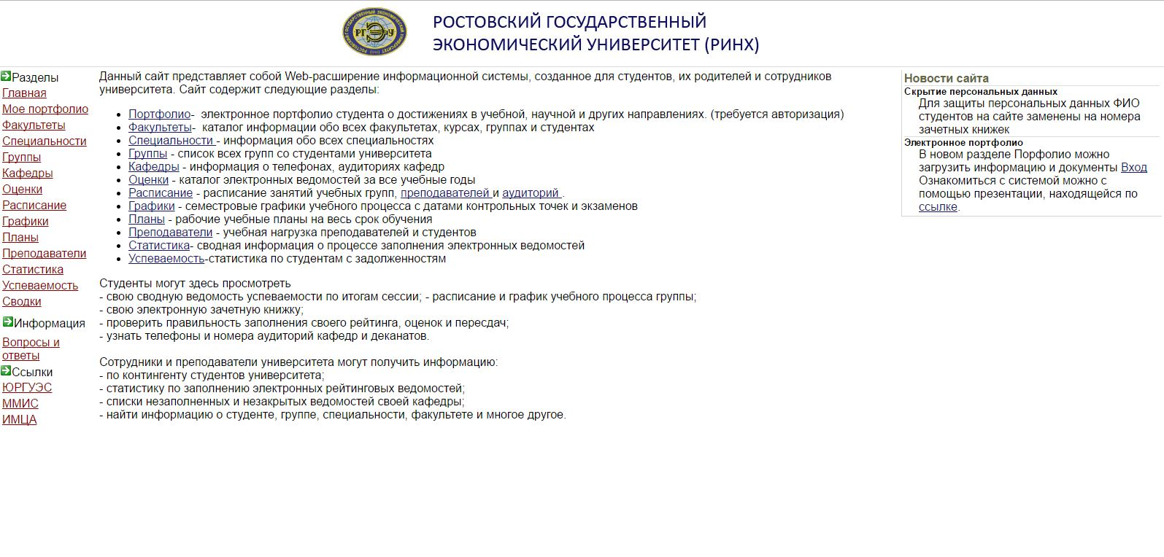
- Перейти по ссылке «Портфолио»
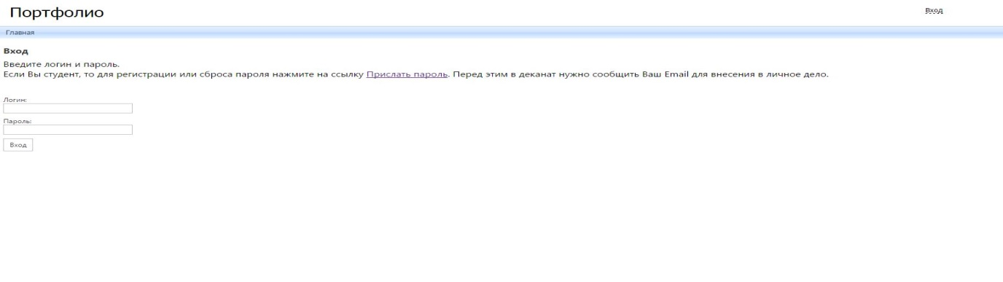
- Перейти по ссылке «Прислать пароль»
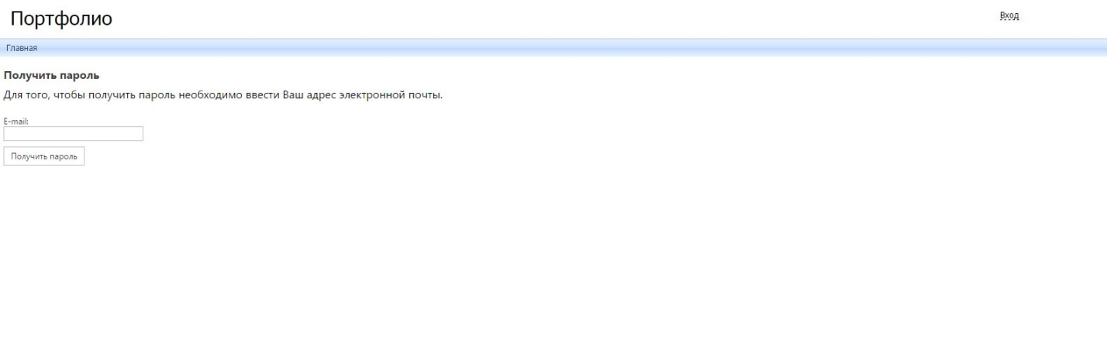
- Ввести свой электронный адрес и нажать на кнопку «Получить пароль»
- Проверить почтовый ящик на наличие пароля. Если пароль долго не приходит, обратиться в деканат.

